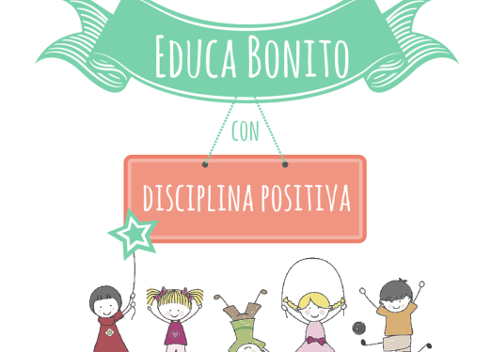
Disciplina positiva: “una nueva forma de relacionarnos”

Me pareció muy interesante ver los roles que tenemos como adultos en el aula. Dediqué una semana a observarme y me sorprendí al ver que cambiaba a menudo de rol según el momento y con quién interactuaba. Intenté ser consciente de cuáles eran mis resortes, mis automáticos que me hacen saltar y sacar toda la artillería pesada. Durante ese tiempo fui anotando mis diversas actitudes y respuestas y qué comportamientos las hacían aflorar.
Me elaboré una nota con algunos “mantras” que no debía olvidar:
No hay niños malos sino malos comportamientos.
Menos reproches, más reflexión
Se puede disciplinar con amabilidad y respeto.
Menos límites pero más consistentes.

Después trabajamos las metas erróneas y sus consecuencias, así como medidas que podemos elegir para intentar sacar al alumnado de ellas.
Me he dado cuenta que lo más complicado para mí es encontrar el mensaje oculto en el mal comportamiento de un alumno/a. Enseguida sale mi automático y me centro en el mal comportamiento y en reprimirlo. He intentado estar “alerta” para descifrar qué hay detrás de un mal comportamiento y cómo me siento yo ante él para centrarme en el mensaje e intentar buscar soluciones que respondan a este y no al mal comportamiento.
En concreto, me centré en un alumno que estaba en la meta errónea de atención excesiva. Puse en práctica varias medidas: “te escucho, ahora voy a sentarme contigo y te ayudo”, decir las cosas una sola vez y actuar después, tocar sin hablar, palabra secreta,… Enseguida hubo un cambio de actitud, respondía mejor en clase, no mostraba tantas llamadas de atención y estaba mejor integrado. El problema es que todavía tengo que saber controlar mi primer impulso de castigar el comportamiento y no escuchar el mensaje oculto. He observado que en cuanto bajaba la guardia sobre mí, él retomaba sus malos comportamientos.
Para futuras ocasiones me gustaría incluir como herramienta la Rueda de Resolución de Conflictos.
Permite que el niño reflexione sobre lo que puede hacer cuando tiene un conflicto. La reflexión se hace en un estado de calma y el niño decide qué opción toma en cada momento. Me parece un recurso muy interesante y quiero ver sus resultados. (Anexo 1)
En general, me ha parecido un curso muy interesante y práctico, puesto que nos ayuda a mejorar como personas y como profesionales. A menudo, nos sentimos desbordados por algunos comportamientos y el curso me ha aportado técnicas y herramientas alternativas a las usadas hasta ahora que no me hacían sentir bien.
Confio en que la disciplina positiva a la larga es más efectiva, me ha enseñado que se puede ser firmes y amables al mismo tiempo y ayuda al niño/a a descubrir sus capacidades no sus limitaciones.

